* **Përgjigja e kërkesës nr 1**
* 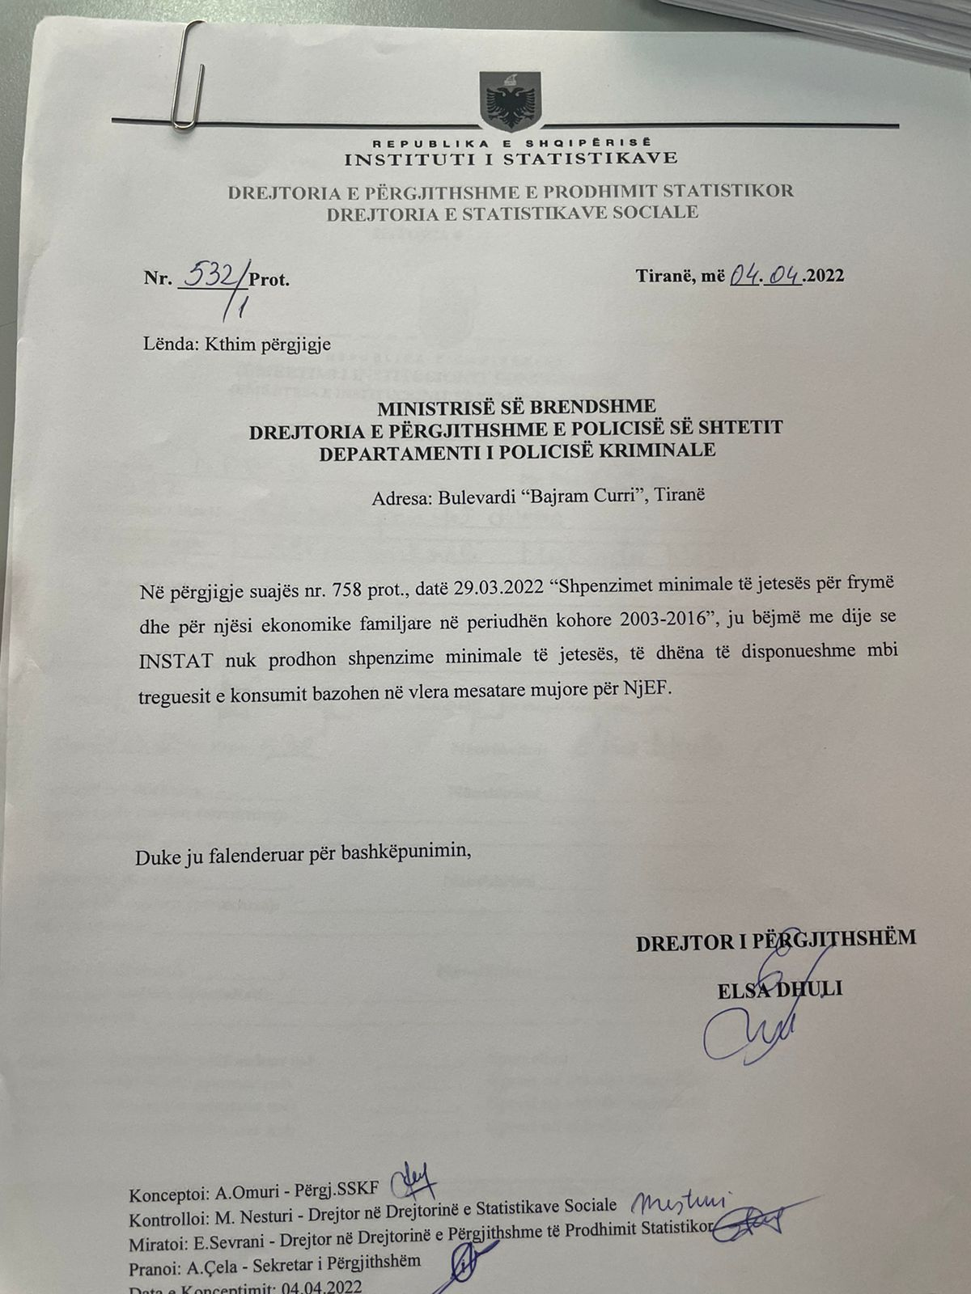**Përgjigja e kërkesës nr 2**

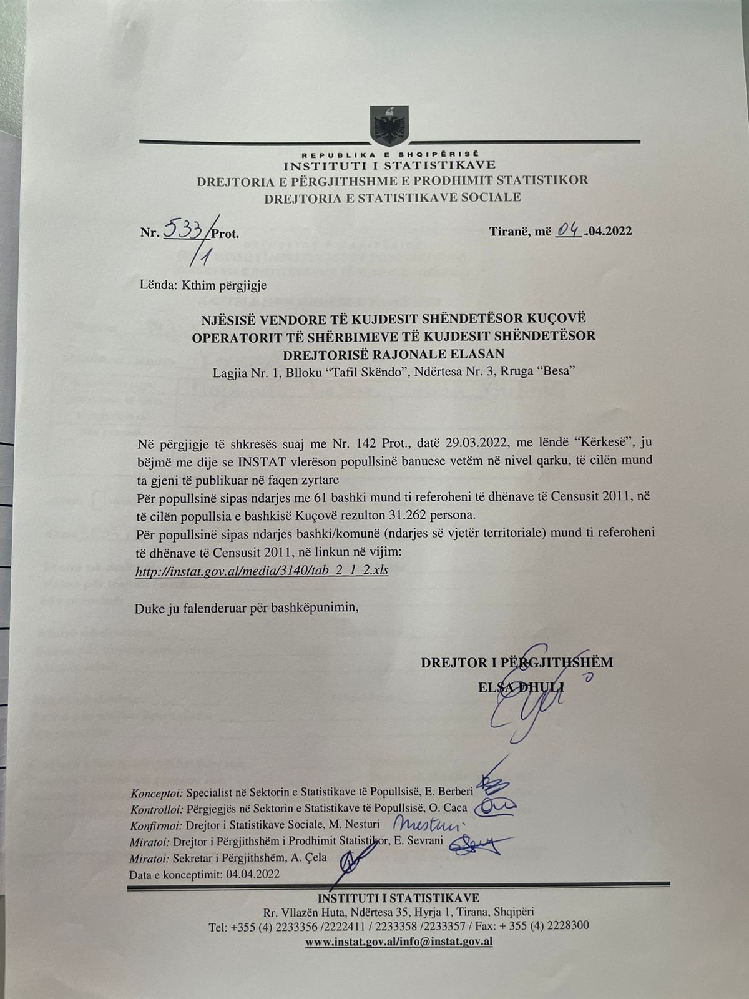

* **Përgjigja e kërkesës nr 3**

I nderuar përdorues,

Po ju vëmë në dispozicion listën e çmimeve mesatare të disa artikujve kryesorë të konsumit, Janar 2022 dhe Shkurt 2022.

* **Përgjigja e kërkesës nr 4**

I nderuar përdorues,

Në përgjigje të kërkesës suaj, ju bëjmë me dije se INSTAT nuk disponon çmime reference rreth kërkesës suaj.

* **Përgjigja e kërkesës nr 5**

 I nderuar përdorues,

Në përgjigje të kërkesës suaj, ju bëjmë me dije se INSTAT nuk disponon çmime reference rreth kërkesës suaj.

* **Përgjigja e kërkesës nr 6**

I nderuar përdorues,

Po ju vëmë në dispozicion listën e çmimeve mesatare të disa artikujve kryesorë të konsumit, Shkurt 2022.

* **Përgjigja e kërkesës nr 7**

I nderuar perdorues,

Në përgjigje të kërkesës suaj për statistikat e eksporteve në bujqësi, ju bëjmë me dije se bashkëlidhur gjeni të dhënat për eksportet e mallrave për vitin 2021 dhe Janar -Shkurt 2022 (mujore), sipas Nomenklaturës së Kombinuar të Mallrave (NKM). Informacioni, i cili mund të konsiderohet si eksport i produkteve bujqësore (përfshirë, blegtori, peshkim dhe agroindustri) sipas klasifikimit që disponojmë përfshin Kapitujt 1-24 të NKM, megjithatë në metodologjinë e INSTAT për tregtinë e jashtme nuk mund të përcaktohet në mënyrë korrekte se cilat konsiderohen eksporte në bujqësi.

|  |  |  |  |  |  |  |  |  |  |  |  |  |  |  |
| --- | --- | --- | --- | --- | --- | --- | --- | --- | --- | --- | --- | --- | --- | --- |
| **Eksport sipas kapitujve te Nomenklatures se Kombinuar te Mallrave** | | | |  |  |  |  |  |  |  |  |  |  |  |
|  |  |  |  |  |  |  |  |  |  |  |  |  |  |  |
|  | **Pesha neto (ton)** | | | | | | | | | | | | | |
|  | **2021-01** | **2021-02** | **2021-03** | **2021-04** | **2021-05** | **2021-06** | **2021-07** | **2021-08** | **2021-09** | **2021-10** | **2021-11** | **2021-12** | **2022-01** | **2022-02** |
| 01 Kafshë të gjalla | 3 | 2 | 5 | 6 | 7 | 9 | 7 | 4 | 4 | 2 | 6 | 3 | - | - |
| 02 Mish dhe të brendshmet e ngrënshme të mishit | 4 | 3 | 6 | 5 | 8 | 7 | 7 | 5 | 6 | 6 | 11 | 5 | 4 | 3 |
| 03 Peshku dhe kafshët guackore të nënujshme | 826 | 609 | 947 | 944 | 881 | 833 | 694 | 819 | 779 | 879 | 997 | 936 | 966 | 600 |
| 04 Produkte bulmetore, vezët, mjalti | 506 | 385 | 359 | 257 | 393 | 330 | 456 | 398 | 325 | 528 | 227 | 426 | 612 | 705 |
| 05 Produkte me origjinë kafshore të papërfshira diku tjetër | 140 | 114 | 76 | 87 | 45 | 71 | 68 | 68 | 112 | 78 | 135 | 0 | 129 | 39 |
| 06 Pemët dhe bimët, rrënjët, lulet dhe gjethet zbukuruese | 290 | 595 | 2,585 | 1,915 | 1,264 | 881 | 249 | 170 | 540 | 1,735 | 2,189 | 1,058 | 1,257 | 1,329 |
| 07 Zarzavatet e ngrënshme dhe rrënjët e tuberat përkatëse | 5,699 | 6,281 | 12,267 | 14,543 | 30,962 | 20,348 | 6,237 | 2,188 | 5,904 | 15,063 | 12,369 | 6,571 | 5,038 | 7,097 |

* **Përgjigja e kërkesës nr 8**

I nderuar përdorues,

Në përgjigje të kërkesës suaj, ju bëjmë me dije se në link-un e mëposhtëm gjeni të dhënat mbi indeksin e çmimeve.

<http://www.instat.gov.al/al/temat/%C3%A7mimet/indeksi-i-kushtimit-n%C3%AB-nd%C3%ABrtim/>

* **Përgjigja e kërkesës nr 9**

I nderuar përdorues,

Në përgjigje të kërkesës suaj, ju bëjmë me dije se bashkëlidhur mund të gjeni të dhënat që INSTAT disponon mbi këtë kërkesë.

|  |  |  |  |
| --- | --- | --- | --- |
| **Popullsia në moshë pune sipas qarqeve dhe gjinisë për vitin 2020, për qarqet Tiranë Durrës dhe Dibër.** | | | |
|  |  |  |  |
|  |  |  |  |
|  | Popullsia në moshë pune(numër) | | |
| Qarqet | Femra | Meshkuj | Total |
| Tiranë | 388023 | 368806 | 756829 |
| Durrës | 121676 | 119889 | 241565 |
| Dibër | 45178 | 47093 | 92271 |
| Burimi i informacioni: Anketa e forcave të punës, 2020 | |  |  |
|  |  |  |  |
|  |  |  |  |
| **Numri i Forcave të Punës sipas qarqeve për vitin 2020 për qarqet Tiranë Durrës dhe Dibër.** | | | |
|  |  |  |  |
| Qarqet | Forca e punës (Numër) |  |  |
| Tiranë | 428375 |  |  |
| Durrës | 132062 |  |  |
| Dibër | 45396 |  |  |
| Burimi i informacioni: Anketa e forcave të punës, 2020 | |  |  |

* **Përgjigja e kërkesës nr 10**

Dear user,

In response to your request, please find in the attached table, the departures number of Albanian citizens from national border points during the period of time January 2016-February 2022 and the methodology used regarding this data compilation.

We let you know that data is provided by administrative source by the Ministry of Internal Affairs (State Police, Border and Migration Directorate). Please note that by definition **Departures** includes all exits at the border points (in this case of Albanian citizens). Departures  measure the flow of citizens who leave the country of reference. A person who leaves the country of reference several times during a year is always counted as a new exit.

We inform you that the data available refers to the monthly publication “Movements of citizens in Albania”, which you can find at the following link:

<http://www.instat.gov.al/en/themes/industry-trade-and-services/tourism/#tab3>

 and database:

<http://databaza.instat.gov.al/pxweb/en/DST/START__TU__TU1/TU0001/>

<http://databaza.instat.gov.al/pxweb/en/DST/START__TU__TU1/TU01/>

Survey on Tourism Holiday and Trips, 2020

<http://www.instat.gov.al/en/themes/social-condition/survey-on-tourism-holiday-and-trips/#tab3>

|  |  |
| --- | --- |
| **Departures of Albanian citizens** | |
|  |  |
|  |  |
| **Period** | **Albanian citizens** |
| **2016-01** | 375,904 |
| **2016-02** | 295,172 |
| **2016-03** | 357,179 |
| **2016-04** | 365,914 |
| **2016-05** | 418,460 |
| **2016-06** | 370,622 |
| **2016-07** | 447,090 |
| **2016-08** | 629,335 |
| **2016-09** | 469,093 |
| **2016-10** | 400,012 |
| **2016-11** | 369,672 |
| **2016-12** | 354,030 |
| **2016** | **4,852,483** |

* **Përgjigja e kërkesës nr 11**

I nderuar përdorues,

Në përgjigje të kërkesës suaj, në tabelën e mëposhtme gjeni të dhënat mujore mbi numrin e hyrjeve të shtetasve çekë në territorin e Shqipërisë për periudhën Janar 2021- Shkurt 2022. Të dhënat e muajit Mars nuk janë ende të disponueshme.

|  |  |
| --- | --- |
| **Periudha** | **Shtetas Çekë** |
| 2021M1 | 80 |
| 2021M2 | 105 |
| 2021M3 | 135 |
| 2021M4 | 268 |
| 2021M5 | 503 |
| 2021M6 | 2,234 |
| 2021M7 | 6,475 |
| 2021M8 | 5,774 |
| 2021M9 | 3,910 |
| 2021M10 | 864 |
| 2021M11 | 453 |
| 2021M12 | 268 |
| 2022M1 | 253 |
| 2022M2 | 119 |

* **Përgjigja e kërkesës nr 12**

I nderuar përdorues,

Në përgjigje të kërkesës suaj, ju bëjmë me dije se të dhënat në lidhje me [besimin fetar](http://instat.gov.al/media/3217/1116.xls) disponohen bazuar në Censin e Popullsisë dhe Banesave 2011, si më poshtë:

* Popullsia banuese sipas përkatësisë fetare (*Link:* <http://instat.gov.al/media/3215/1114.xls>)
* Popullsia banuese sipas përkatësisë fetare dhe qarqeve (*Link*: <http://instat.gov.al/media/3098/tab_1113.xls>)
* **Përgjigja e kërkesës nr 13**

Dear user,

Regarding your request, please find below the link to micro data on the Labour Force Survey 2007-2013, under the name “Të dhënat mikro nga Anketa e Forcave të Punës 2007 - 2013 (spss)”:

<http://instat.gov.al/al/statistika/t%C3%AB-dh%C3%ABna-mikro/>

For any further questions, please do not hesitate to write us back.

* **Përgjigja e kërkesës nr 14**

I nderuar përdorues,

Në përgjigje të kërkesës suaj, ju bëjmë me dije se INSTAT nuk disponon çmime reference për objektin “Rroba të përdorura për periudhën 2019-2021”.

* **Përgjigja e kërkesës nr 15**

I nderuar përdorues,

Në përgjigje të kërkesës suaj, ju lutemi gjeni bashkëlidhur të dhënat që INSTAT disponon.

|  |  |
| --- | --- |
| **Tregues në Nivel Kombëtar** |  |
|  | (viti 2021) |
|  | **%** |
| 1. Në nivel Kombëtar, sa familje kanë femijë të grupmoshës 0-5 vjeç? | 15.8 |
| 2. Në nivel Kombëtar, sa familje kanë femijë adoleshent të grupmoshës 10-19 vjeç? (Organizata Botërore e Shëndetësisë (OBSH) përkufizon adoleshentë individët e grupmoshës 10-19 vjeç.) | 33.7 |
| 3. Në nivel Kombëtar, sa familje kanë 3 e më shumë fëmijë*? | 5.9 |
| 4. Në nivel Kombëtar, sa familje janë me gra kryefamilljare? | 15.9 |
| 5. Në nivel Kombëtar, sa familje janë me gra kryefamilljare dhe që trajtohen me ndihmë ekonomike? (në përqindje)** | 10.0 |
| 8. Në nivel Kombëtar, sa familje janë me gra kryefamilljare dhe kanë fëmijë mbi 5 vjeç? (në numër dhe në përqindje) | 3.9 |
| *Fëmijë quhen individët më të vegjël se 18 vjeç |  |
| ** Të dhënat bazohen në burim administrativë |  |
| Indikatorët e tjerë bazohen në të dhënat nga vrojtimet statistikore pranë familjeve |  |

* **Përgjigja e kërkesës nr 16**

Dear user,

Referring your request, please find below the table with entrance number of Bosnian, Ukrainian, Russian and Serbian citizens in Albania during 2018, 2019, 2020 and 2021:

|  |  |  |  |  |
| --- | --- | --- | --- | --- |
| ***Country*** |  |  |  |  |
|  | ***2018*** | ***2019*** | ***2020*** | ***2021*** |
| Bosnia and Herzegovina | 32,992 | 37,830 | 17,221 | 34,852 |
| Russian Federation | 24,915 | 34,146 | 4,590 | 36,475 |
| Republic of Serbia | 70,878 | 68,436 | 48,146 | 100,435 |
| Ukraine | 32,880 | 41,788 | 20,126 | 110,205 |

* **Përgjigja e kërkesës nr 17**

I nderuar përdorues,

Referuar kërkesës suaj, INSTAT llogarit popullsinë banuese më 1 Janar të çdo viti dhe e disagregon sipas moshës, gjinisë dhe qarqeve.

Mbi numrin e popullsisë sipas ndarjes në bashki, të dhënat që INSTAT disponon i referohen Censit të Popullsisë dhe Banesave 2011.

Bashkangjitur gjeni popullsinë në bashkinë Patos referuar Cens 2011.

2.1.2 Popullsia banuese sipas gjinisë, grupmoshës bashkisë/komunës

Bashkia/Komuna Gjinia dhe grup mosha

Gjithsej Meshkuj Femra Female

Gjithsej 0-14 15-64 65+ Gjithsej 0-14 15-64 65+ Gjithsej 0-14 15-64 65+

PATOS 15397 2902 10635 1860 7760 1504 5371 885 7637 1398 5264 975

* **Përgjigja e kërkesës nr 18**

I nderuar përdorues,

Referuar kërkesës së mëposhtme, ju bëjmë të ditur se INSTAT nuk disponon indeksin e çmimeve/qirave të apartamenteve për asnjë periudhë.

* **Përgjigja e kërkesës nr 19**

Dear user,

Regarding your request, INSTAT has not published data on migration or internal population movements for the period 1990 – 2000 but you can refer to the changes of the 1989 Census with 2001 Census.

Please find below the links with the data:

Population and housing census 1989 - <http://instat.gov.al/media/6230/vjetari-statistikor-i-shqiperise-1991_.pdf>,

Population and housing Census 2011 - <http://instat.gov.al/en/themes/censuses/census-of-population-and-housing/#tab2>,

* **Përgjigja e kërkesës nr 20**

I nderuar përdorues,

Në përgjigje të kërkesës suaj, ju bëjmë me dije se INSTAT nuk disponon çmime reference për artikujt: Sprucatorë; Zorrë uji për vaditje 3/4"; Filispanjë me përbërje teli me diametër 4 mm; Vaj për mishelë (për makinë të prerjes së barit).

* **Përgjigja e kërkesës nr 21**

I nderuar përdorues,

Referuar kërkesës suaj mbi popullsinë banuese në Shqipëri më 1 Janar të çdo viti, INSTAT i estimon dhe publikon këto të dhëna vjetore vetëm në nivel qarku.

Në nivele më të vogla disagregimi, të dhëna që INSTAT disponon i referohen Censit të Popullsisë dhe Banesave 2011.

Lutemi gjeni bashkëlidhur popullsia banuese sipas gjinisë, grup moshës bazuar në Cens 2011.

**2.1.2 Popullsia banuese sipas gjinisë, grupmoshës bashkisë/komunës**

**Bashkia/Komuna Gjinia dhe grup mosha**

**Gjithsej Meshkuj Femra**

**Gjithsej 0-14 15-64 65+ Gjithsej 0-14 15-64 65+ Gjithsej 0-14 15-64 65+**

**MALIQ 4290 767 2933 590 2122 383 1485 254 2168 384 1448 336**

* **Përgjigja e kërkesës nr 22**

I nderuar përdorues,

Në përgjigje të kërkesës suaj, ju bëjmë me dije se INSTAT nuk disponon të dhëna statistikore për numrin e studentëve me Aftësi të Kufizuar.

* **Përgjigja e kërkesës nr 23**

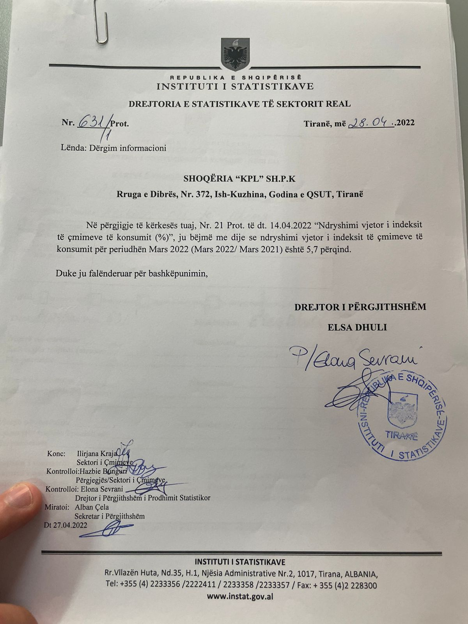

* **Përgjigja e kërkesës nr 24**

I nderuar përdorues,

Në përgjigje të kërkesës suaj, ju bëjmë me dije se INSTAT nuk disponon çmime reference për objektin “SHËRBIM MIRËMBAJTJE E INFRASTRUKTURËS VIRTUALE VDI PËR 24 MUAJ”.

* **Përgjigja e kërkesës nr 25**

I nderuar përdorues,

Referuar kërkesës suaj, në linkun në vijim do të gjeni të dhënat që INSTAT publikon për ndërmarrjet e  huaja dhe të përbashkëta në Shqipëri:

<http://instat.gov.al/media/9393/nd%C3%ABrmarrjet-e-huaja-e-te-perbashketa-2018-2020____.pdf>

* **Përgjigja e kërkesës nr 26**

I nderuar përdorues,

Në përgjigje të kërkesës suaj, ju bëjmë me dije se të dhënat që INSTAT disponon i referohet publikimit mujor “Lëvizjet e shtetasve në Shqipëri”.

Për më shumë informacion, ju lutemi shikoni linkun në vijim: <http://www.instat.gov.al/al/temat/industria-tregtia-dhe-sh%C3%ABrbimet/turizmi/#tab3>

Në tabelën e mëposhtme gjeni numrin e hyrjeve të shtetasve izraelitë gjatë periudhës Janar 2019-Shkurt 2022:

|  |  |  |  |  |
| --- | --- | --- | --- | --- |
| **Periudha** | **Shtetas Izraelit** | | | |
| **2019** | **2020** | **2021** | **2022** |
| M1 | 138 | 188 | 59 | 125 |
| M2 | 153 | 170 | 46 | 90 |
| M3 | 182 | 42 | 76 |  |
| M4 | 1,289 | C* | 115 |  |
| M5 | 2,186 | C* | 360 |  |
| M6 | 3,303 | 33 | 615 |  |
| M7 | 3,565 | 61 | 1,256 |  |
| M8 | 3,724 | 99 | 345 |  |
| M9 | 1,172 | 97 | 1,090 |  |
| M10 | 3,253 | 33 | 365 |  |
| M11 | 517 | 41 | 151 |  |
| M12 | 257 | 46 | 97 |  |
| **Gjithsej** | **19,739** | **810** | **4,575** | **215** |

*Burimi: Drejtoria e Përgjithshme e Policisë së Shtetit, llogaritjet INSTAT*

*\*Të dhëna konfidenciale*

* **Përgjigja e kërkesës nr 27**

I nderuar përdorues,

Në përgjigje të kërkesës suaj, lutemi gjeni më poshtë tabelën me hyrjet e shtetasve bullgarë në Republikën e Shqipërisë për vitin 2021 dhe dy muajt e parë të vitit 2022.

**Hyrjet e shtetasve bullgarë në pikat kufitare kombëtare:**

|  |  |
| --- | --- |
| **Periudha** | **Shtetas bullgarë** |
| 2021M1 | 984 |
| 2021M2 | 939 |
| 2021M3 | 1,038 |
| 2021M4 | 1,107 |
| 2021M5 | 1,804 |
| 2021M6 | 2,347 |
| 2021M7 | 3,793 |
| 2021M8 | 4,546 |
| 2021M9 | 2,766 |
| 2021M10 | 1,860 |
| 2021M11 | 1,655 |
| 2021M12 | 2,634 |
| **2021** | **25,473** |
| 2022M1 | 1,568 |
| 2022M2 | 1,519 |
| **Dymujori 2022** | **3,087** |

*Burimi: Drejtoria e Përgjithshme e Policisë së Shtetit, llogaritjet INSTAT*

* **Përgjigja e kërkesës nr 28**

I nderuar përdorues,

Në përgjigje të kërkesës suaj, ju bëjmë me dije se INSTAT nuk disponon çmime reference për produktet në tabelën bashkëlidhur.

* **Përgjigja e kërkesës nr 29**

Dear user,

Regarding your request, INSTAT has updated the tables for 2021 on Albanian International Trade in Goods in its website.

For this regard, we are attaching you the tables with the required information on Albanian International Trade in Goods for 2021.

|  |  |  |  |  |  |  |  |
| --- | --- | --- | --- | --- | --- | --- | --- |
| **Eksporti sipas vendeve, 2016-2021** | | | | | | | |
| Export by countries, 2016-2021 | | | | | | | |
|  |  |  |  |  |  |  |  |
|  |  |  |  |  |  |  | *Milionë lekë / Million ALL* |
| **Emërtimi** | **2016** | **2017** | **2018** | **2019** | **2020** | **2021** | **Description** |
| **Gjithsej** | **243,498** | **272,988** | **310,436** | **298,792** | **271,955** | **368,769** | **Total** |
| **Evropa** | **228,469** | **254,884** | **293,267** | **283,644** | **256,608** | **345,615** | **Europe** |
| Andora | 1 | - | - | - | - | - | Andorra |
| Mbretëri e Bashkuar | 533 | 480 | 1,145 | 738 | 757 | 922 | United Kingdom |
| Austria | 1,188 | 1,837 | 1,947 | 1,790 | 1,654 | 2,565 | Austria |
| Belgjika & Luksenburgu | 348 | 713 | 400 | 777 | 534 | 1,792 | Belgium & Luxembourg |
| Bullgaria | 2,953 | 3,059 | 2,937 | 3,527 | 3,686 | 4,354 | Bulgaria |
| Republika Çeke | 1,457 | 2,329 | 4,520 | 4,197 | 4,437 | 6,117 | Czech Republic |
| Danimarka | 857 | 401 | 1,107 | 368 | 345 | 1,046 | Denmark |

* **Përgjigja e kërkesës nr 30**

I nderuar përdorues,

Referuar kërkesës suaj, ju bëjmë të ditur se inflacioni mesatar vjetor në vitin 2022 është 2,0 %.

* **Përgjigja e kërkesës nr 31**

I nderuar përdorues,

Duke ju kërkuar ndjesë për vonesën në përgjigje, dëshirojmë t’ju bëjmë me dije se INSTAT kryen vlerësimin e PBB-së duke ndjekur metodologjinë Evropiane të llogaritjes, ESA 2010. Referuar kësaj metodologjie, vlerësimet e ekonomisë së pavrojtuar janë të integruara në të gjithë degët e ekonomisë dhe publikohen në total ekonomie.

Nisur edhe nga eksperiencat e vendeve të tjera, të dhënat për “Ekonominë e Pavrojtuar” publikohen të integruara në total ekonomie. Vetëm në rastet e revizionimeve madhore mund të evidentohet pesha e këtij komponenti në ekonomi.

Shqipëria ka publikuar vlerësimet e ekonomisë së pavrojtuar për vitin 2012, një material që përshkruan burimet dhe metodat e vlerësimit të treguesve të Llogarive Kombëtare. Për më shumë informacion lidhur me vlerësimin e NOE-së, lutemi ndiqni linkun si më poshtë:

<http://www.instat.gov.al/media/2254/part-a-gni-compilation-albania.pdf>

* **Përgjigja e kërkesës nr 32**

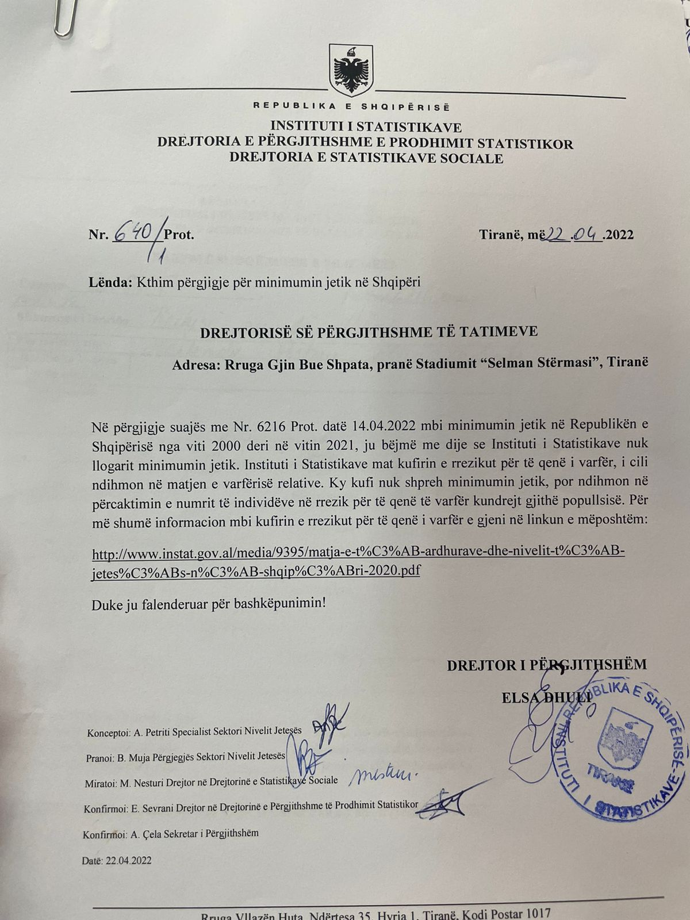

* **Përgjigja e kërkesës nr 33**

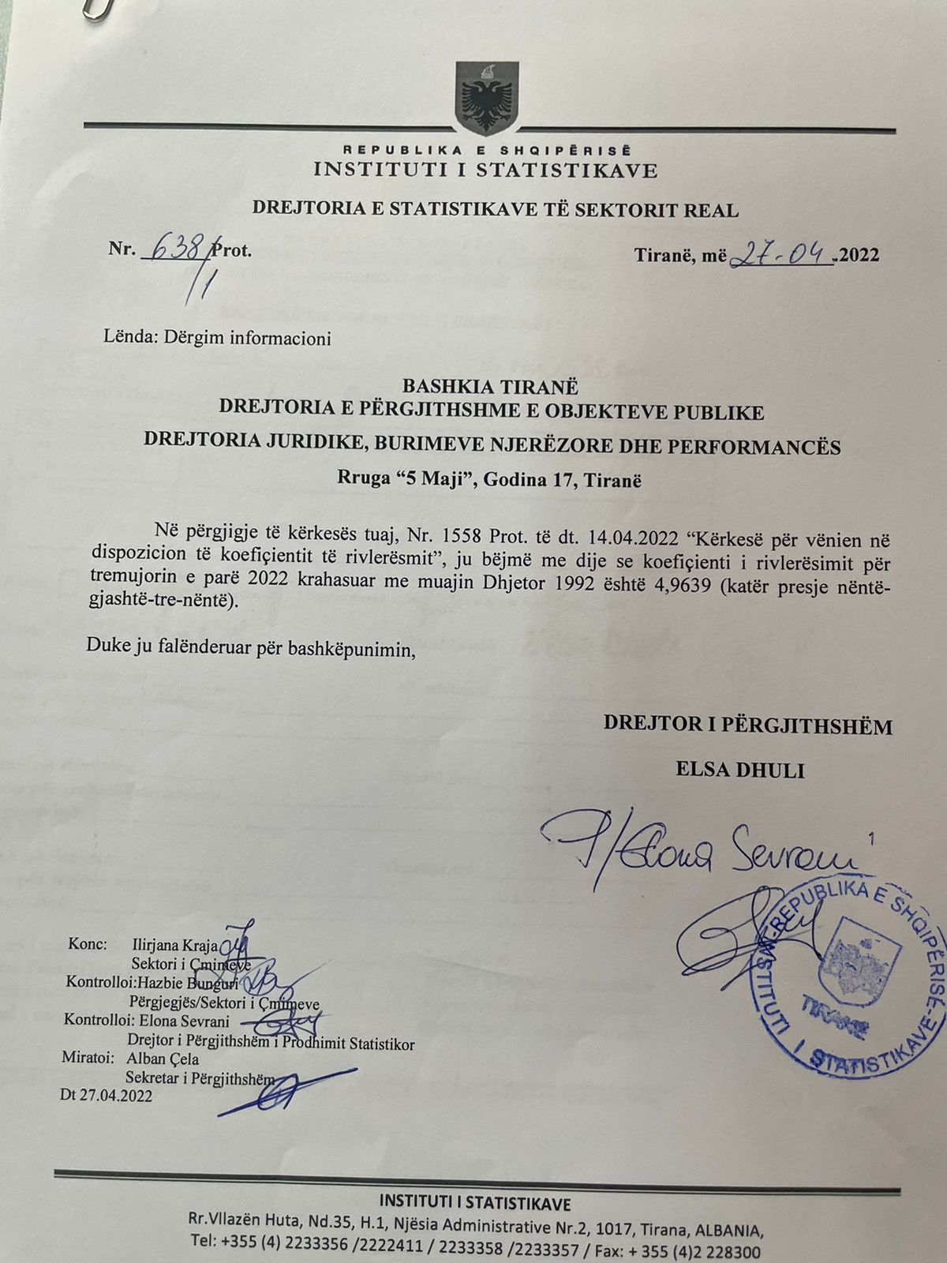

* **Përgjigja e kërkesës nr 34**

I nderuar përdorues,

Në përgjigje të kërkesës suaj, ju bëjmë me dije se ndryshimi mesatar vjetor i indeksit të çmimeve të konsumit për vitet 2013-2021 në % është si më poshtë:

|  |  |  |  |  |  |  |  |  |
| --- | --- | --- | --- | --- | --- | --- | --- | --- |
| **2013** | **2014** | **2015** | **2016** | **2017** | **2018** | **2019** | **2020** | **2021** |
| **1,9** | **1,6** | **1,9** | **1,3** | **2,0** | **2,0** | **1,4** | **1,6** | **2,0** |

* **Përgjigja e kërkesës nr 35**

Në përgjigje të shkresës suaj bashkëlidhur, Nr 272 Prot., ju bëjmë me dije se INSTAT disponon të dhëna mbi numrin e ndërmarrjeve.

Për numrin e ndërmarrjeve, ju lutemi përcaktoni kodet e aktivitetit sipas Nomenklaturës së Veprimtarive Ekonomike Rev 2 në linkun e mëposhtëm:

[Index - INSTAT](http://instat.gov.al:8080/nace)

Për çdo paqartësi, mos hezitoni të na kontaktoni.

* **Përgjigja e kërkesës nr 36**

I nderuar përdorues,

Në përgjigje të kërkesës suaj me Nr.6752 Prot, më datë 11/04/2022, për zbatimin e konventave të ILO-s, ju vëmë në dijeni se të dhënat më të fundit të disponueshme nga INSTAT në lidhje me të punësuarit sipas gjinisë dhe aktivitetit ekonomik si dhe kategorive të profesionit, i referohen vitit 2020. Këto të dhëna mund të gjenden në publikimin “Tregu i Punës, 2021” në linkun përkatës: <http://www.instat.gov.al/al/publikime/librat/2021/tregu-i-pun%C3%ABs-2020/> . Publikimi i rradhës i Tregut të Punës për vitin 2021 do të jetë i disponueshëm në datën 25.03.2022.

Përsa i përket informacionit të kërkuar mbi Pagën Mesatare Mujore bruto sipas gjinisë dhe Hendekun Gjinor sipas aktivitetit ekonomik dhe grup-profesioneve, këto të dhëna janë të disponueshme për periudhën 2021, llogaritur mbi bazën e të dhënave nga Drejtoria e Përgjithshme e Tatimeve, kontribuesit në sigurime shoqërore.

Këto informacione që mund t’i gjeni bashkëlidhur janë dërguar edhe me shkresë zyrtare.

* **Përgjigja e kërkesës nr 37**

I nderuar përdorues,

Në përgjigje të kërkesës suaj, ju bëjmë me dije se INSTAT nuk disponon çmime reference për objektin “Blerje Bateri”.

* **Përgjigja e kërkesës nr 38**

Dear user,

In response to your request, please find in the table below, the number of accommodation establishment (data available from 2018 – 2022):

|  |  |  |  |  |  |
| --- | --- | --- | --- | --- | --- |
| **Description** | **Accommodation establishment** | | | | |
| **2018** | **2019** | **2020** | **2021** | **2022** |
| **Type of location close to the sea\*** |  |  |  |  |  |
| Coastal area | 832 | 598 | 629 | 622 | 780 |
| Non-coastal area | 494 | 807 | 840 | 835 | 800 |
| **Type of accommodation\*\*** |  |  |  |  |  |
| Hotels and similar accommodation | 1,021 | 1,126 | 1,237 | 1,256 | 1,385 |
| Holiday and other short-stay accommodation | 268 | 208 | 177 | 145 | 157 |
| Camping grounds, recreational vehicle parks and trailer parks | 37 | 71 | 55 | 56 | 38 |
| **Total** | **1,326** | **1,405** | **1,469** | **1,457** | **1,580** |

*Source: Statistical Business register, INSTAT*

*Type of location close to the sea are Local Administrative Units (LAUs) that are on or near a coastline.

**Tourism accommodation establishments are classified and described in groups according to NACE Rev. 2

For more methodological information please consult the publication “[Accommodation Establishments](http://www.instat.gov.al/en/themes/industry-trade-and-services/tourism/publications/2022/accommodation-establishments-february-2022/)” on the following link:

<http://www.instat.gov.al/en/themes/industry-trade-and-services/tourism/#tab3>

Also you can find the information of the number of arrivals and nights spent on [accommodation establishments](http://www.instat.gov.al/en/themes/industry-trade-and-services/tourism/publications/2022/accommodation-establishments-february-2022/) at the following link:

<http://databaza.instat.gov.al/pxweb/en/DST/>

* Tourism
  + Accommodation establishments
  + [Arrivals at tourist accommodation establishments 2018-01 - 2022-02](http://databaza.instat.gov.al/pxweb/en/DST/START__TU__TU4/TU401/)
  + [Arrivals of non-residents at tourist accommodation establishments 2018-01 - 2022-02](http://databaza.instat.gov.al/pxweb/en/DST/START__TU__TU4/TU403/)
  + [Arrivals of residents at tourist accommodation establishments 2018-01 - 2022-02](http://databaza.instat.gov.al/pxweb/en/DST/START__TU__TU4/TU402/)
  + [Net occupancy rate of bed-places and bedrooms in hotels and similar accommodation 2018-01 - 2022-02](http://databaza.instat.gov.al/pxweb/en/DST/START__TU__TU4/TU408/)
  + [Nights spent at tourist accommodation establishments 2018-01 - 2022-02](http://databaza.instat.gov.al/pxweb/en/DST/START__TU__TU4/TU404/)
  + [Nights spent by non-residents at tourist accommodation establishments 2018-01 - 2022-02](http://databaza.instat.gov.al/pxweb/en/DST/START__TU__TU4/TU407/)
  + [Nights spent by residents at tourist accommodation establishments 2018-01 - 2022-02](http://databaza.instat.gov.al/pxweb/en/DST/START__TU__TU4/TU405/)

Please note that the data available from the monthly publication “Movements of citizens in Albania” are since 2001 and you can find at the following links:

<http://databaza.instat.gov.al/pxweb/en/DST/>

* Tourism
* Movements of Citizens
* [Arrived and Departure of Albanian and Foreign citizens by year 2001 - 2021](http://databaza.instat.gov.al/pxweb/en/DST/START__TU__TU1/TU0001/)
* [Arrivals and Departures of Albanian and foreign citizens 2016-01 - 2022-02](http://databaza.instat.gov.al/pxweb/en/DST/START__TU__TU1/TU01/)
* [Arrivals and departures of Albanian and foreign citizens by way of travel 2016-01 - 2022-02](http://databaza.instat.gov.al/pxweb/en/DST/START__TU__TU1/TU02/)
* [Arrivals of foreign citizens according to the purpose of travel 2016-01 - 2022-02](http://databaza.instat.gov.al/pxweb/en/DST/START__TU__TU1/TU3/)

Regarding the number of workers employed in the tourism economy sector, please find below the link to the data on Structural Survey of Economic Enterprises:

<http://databaza.instat.gov.al/pxweb/en/DST/START__EE/SSEO3/>

* **Përgjigja e kërkesës nr 39**

I nderuar përdorues,

Në përgjigje të shkresës suaj bashkëlidhur, Nr 272 Prot., ju bëjmë me dije se INSTAT disponon të dhëna mbi numrin e ndërmarrjeve.

Për numrin e ndërmarrjeve, ju lutemi përcaktoni kodet e aktivitetit sipas Nomenklaturës së Veprimtarive Ekonomike Rev 2 në linkun e mëposhtëm:

[Index - INSTAT](http://instat.gov.al:8080/nace)

* **Përgjigja e kërkesës nr 40**

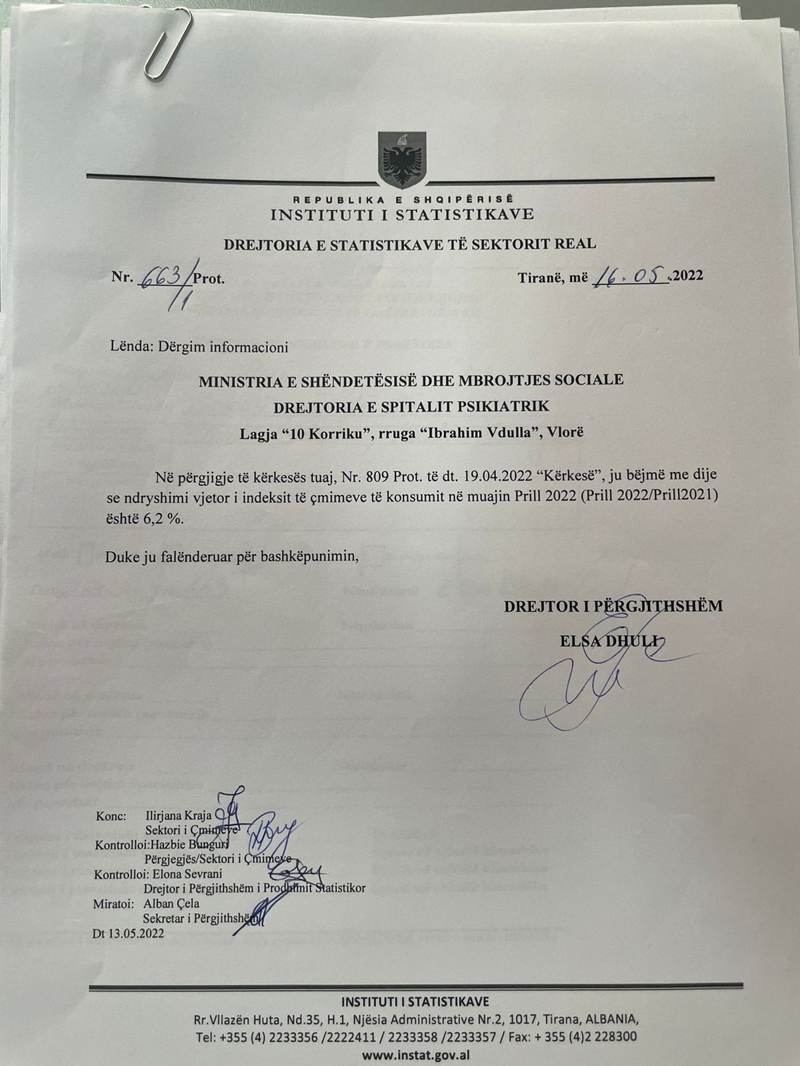

* **Përgjigja e kërkesës nr 41**

I nderuar përdorues,

Në përgjigje të kërkesës suaj, ju bëjmë me dije se INSTAT nuk disponon çmime reference për objektin “Blerje materiale kancelarie dhe informatike për KESH sh.a”.

* **Përgjigja e kërkesës nr 42**

I nderuar përdorues,

Në përgjigje të kërkesës suaj, ju bëjmë me dije se INSTAT nuk disponon çmime reference për objektin “BLERJE, INSTALIMI I DHOMËS SË SERVERËVE TË KUVENDIT TË SHQIPËRISË DHE MIRËMBAJTJE PËR 48 MUAJ”.

* **Përgjigja e kërkesës nr 43**

Dear user,

Referring you request, we would like to inform you that INSTAT has not available data on the number of students from Bosnia and Herzegovina; (data are grouped with students from other countries).

Please contact the Albanian Ministry of Education and Sport to get the data on the number of students from Bosnia and Herzegovina studying in Albania.

* **Përgjigja e kërkesës nr 44**

**Pyetesor**

* **Përgjigja e kërkesës nr 45**

I nderuar përdorues,

Në përgjigje të kërkesës suaj, ju bëjmë me dije se informacioni i disponueshëm i referohet publikimit mujor “Lëvizjet e shtetasve në Shqipëri”.

Për më shumë, mund të klikoni në linkun në vijim: <http://www.instat.gov.al/al/temat/industria-tregtia-dhe-sh%C3%ABrbimet/turizmi/#tab3>

Në tabelën e mëposhtme, gjeni numrin e hyrjeve të shtetasve nga Kuvajti gjatë periudhës Janar 2020-Mars 2022:

|  |  |  |  |
| --- | --- | --- | --- |
| **Periudha** | **Shtetas nga Kuvajti** | | |
| **2020** | **2021** | **2022** |
| M1 | 35 | 21 | 23 |
| M2 | 40 | C* | 17 |
| M3 | 8 | 18 | 31 |
| M4 | C* | 12 |  |
| M5 | C* | 38 |  |
| M6 | C* | 61 |  |
| M7 | 4 | 141 |  |
| M8 | 7 | 94 |  |
| M9 | 33 | 55 |  |
| M10 | C* | 52 |  |
| M11 | 12 | 22 |  |
| M12 | 24 | 41 |  |
| **Gjithsej** | **163** | **555** | **71** |

*Burimi: Drejtoria e Përgjithshme e Policisë së Shtetit, llogaritjet INSTAT*

*\*Të dhëna konfidenciale*

* **Përgjigja e kërkesës nr 46**

I nderuar përdorues,

Në përgjigje të kërkesës suaj, në tabelën e mëposhtme gjeni numrin e hyrjeve të shtetasve rusë dhe ukrainas për periudhën Janar-Mars 2022.

|  |  |  |
| --- | --- | --- |
| **Periudha** | **Shtetas Rusë** | **Shtetas Ukrainas** |
| 2022M1 | 317 | 495 |
| 2022M2 | 634 | 731 |
| 2022M3 | 360 | 1,599 |

*Burimi: Drejtoria e Përgjithshme e Policisë së Shtetit, llogaritjet INSTAT*

* **Përgjigja e kërkesës nr 47**

I nderuar përdorues,

Në përgjigje të kërkesës suaj, ju bëjmë me dije se INSTAT nuk disponon çmime reference për objektin “BLERJE, INSTALIMI I QENDRËS SË VAZHDUESHMËRISË SË PUNËS DHE MIRËMBAJTJA PËR 48 MUAJ”.

* **Përgjigja e kërkesës nr 48**

I nderuar përdorues,

Referuar kërkesës suaj të mëposhtme, ju bëjmë me dije se Censi i Popullsisë dhe Banesave është planifikuar të fillojë në datën 1 Tetor 2022 dhe procesi i mbledhjes së të dhënave në terren do të zgjasë 6 javë.

Për çdo paqartësi, mos hezitoni të na kontaktoni.

* **Përgjigja e kërkesës nr 49**

I nderuar përdorues,

Referuar kërkesës suaj, ju bëjmë të ditur se INSTAT disponon të dhëna të eksporteve të produkteve, por nuk mund të përcaktojë produktet e prodhuara në Shqipëri, pra sipas markës.

Gjithashtu, informacioni jepet i grupuar edhe për eksportet e produkteve, për të ruajtur konfidencialitetin e të dhënave bazuar në Nenin 31 të ligjit për Statistikat Zyrtare nr. 17/2018.

* **Përgjigja e kërkesës nr 50**

I nderuar përdorues,

Në përgjigje të kërkesës suaj, bashkëlidhur gjeni të dhënat mbi numrin e aksidenteve rrugore me dëmtime personi, 2005-2021 dhe numrin e aksidenteve rrugore sipas qarqeve, 2016-2021.

Këto të dhëna mund t’i aksesoni edhe në databazën tonë statistikore në linkun e mëposhtëm:

<http://databaza.instat.gov.al/pxweb/sq/DST/START__TR/>

|  |  |  |  |  |  |  |  |  |  |  |  |  |  |  |  |  |  |
| --- | --- | --- | --- | --- | --- | --- | --- | --- | --- | --- | --- | --- | --- | --- | --- | --- | --- |
| **Tabela 1. Numri i aksidenteve rrugore me dëmtime personi, 2005-2021** | | | | |  |  |  |  |  |  |  |  |  |  |  |  |  |
|  |  |  |  |  |  |  |  |  |  |  |  |  |  |  |  |  |  |
| **Viti** | **2005** | **2006** | **2007** | **2008** | **2009** | **2010** | **2011** | **2012** | **2013** | **2014** | **2015** | **2016** | **2017** | **2018** | **2019** | **2020** | **2021** |
| **Aksidente gjithsej** | 853 | 1015 | 1254 | 1208 | 1465 | 1564 | 1876 | 1870 | 2075 | 1914 | 1992 | 2032 | 1978 | 1718 | 1498 | 1234 | 1376 |
|  |  |  |  |  |  |  |  |  |  |  |  |  |  |  |  |  |  |
| Burimi: Drejtoria e Pëgjithshme e Policisë së Shtetit, llogaritjet INSTAT | | | | |  |  |  |  |  |  |  |  |  |  |  |  |  |
|  |  |  |  |  |  |  |  |  |  |  |  |  |  |  |  |  |  |
| **Tabela 2. Numri i aksidenteve rrugore sipas qarqeve, 2016-2021** | | | | |  |  |  |  |  |  |  |  |  |  |  |  |  |
|  |  |  |  |  |  |  |  |  |  |  |  |  |  |  |  |  |  |
| **Viti** | **Shqipëria** | **Berat** | **Dibër** | **Durrës** | **Elbasan** | **Fier** | **Gjirokastër** | **Korçë** | **Kukës** | **Lezhë** | **Shkodër** | **Tiranë** | **Vlorë** |  |  |  |  |
| 2016 | 2032 | 52 | 32 | 237 | 158 | 145 | 30 | 145 | 45 | 188 | 133 | 767 | 100 |  |  |  |  |
| 2017 | 1978 | 42 | 36 | 256 | 166 | 118 | 36 | 101 | 42 | 213 | 48 | 783 | 137 |  |  |  |  |
| 2018 | 1718 | 40 | 26 | 208 | 123 | 136 | 40 | 90 | 25 | 142 | 37 | 735 | 116 |  |  |  |  |
| 2019 | 1498 | 27 | 16 | 121 | 89 | 131 | 60 | 114 | 34 | 163 | 26 | 642 | 75 |  |  |  |  |
| 2020 | 1234 | 14 | 52 | 116 | 62 | 93 | 47 | 76 | 30 | 122 | 26 | 574 | 22 |  |  |  |  |
| 2021 | 1376 | 33 | 22 | 114 | 57 | 118 | 86 | 59 | 49 | 168 | 26 | 627 | 17 |  |  |  |  |
|  |  |  |  |  |  |  |  |  |  |  |  |  |  |  |  |  |  |
| Burimi: Drejtoria e Pëgjithshme e Policisë së Shtetit, llogaritjet INSTAT | | | | |  |  |  |  |  |  |  |  |  |  |  |  |  |
| Shënim: Të dhënat mbi numrin e aksidenteve rrugore sipas qarqeve disponohen nga viti 2016. | | | | | | |  |  |  |  |  |  |  |  |  |  |  |

* **Përgjigja e kërkesës nr 51**

Dear user,

Thank you for writing to us!

Regarding your request, I have to inform you that unfortunately INSTAT don’t have such detailed information.

I would suggest you to direct your request to the National Agency of Natural Resources (AKBN), as the main institution responsible for the collection, processing and production of energy data, and dealing with more technical issues related to the energy system in Albania.

You can find AKBN webpage in the link: <http://www.akbn.gov.al/?lang=en> and you can contact them via email addresses: [info@akbn.gov.al](mailto:info@akbn.gov.al) ; [degjesapublike@akbn.gov.al](mailto:degjesapublike@akbn.gov.al)

* **Përgjigja e kërkesës nr 52**

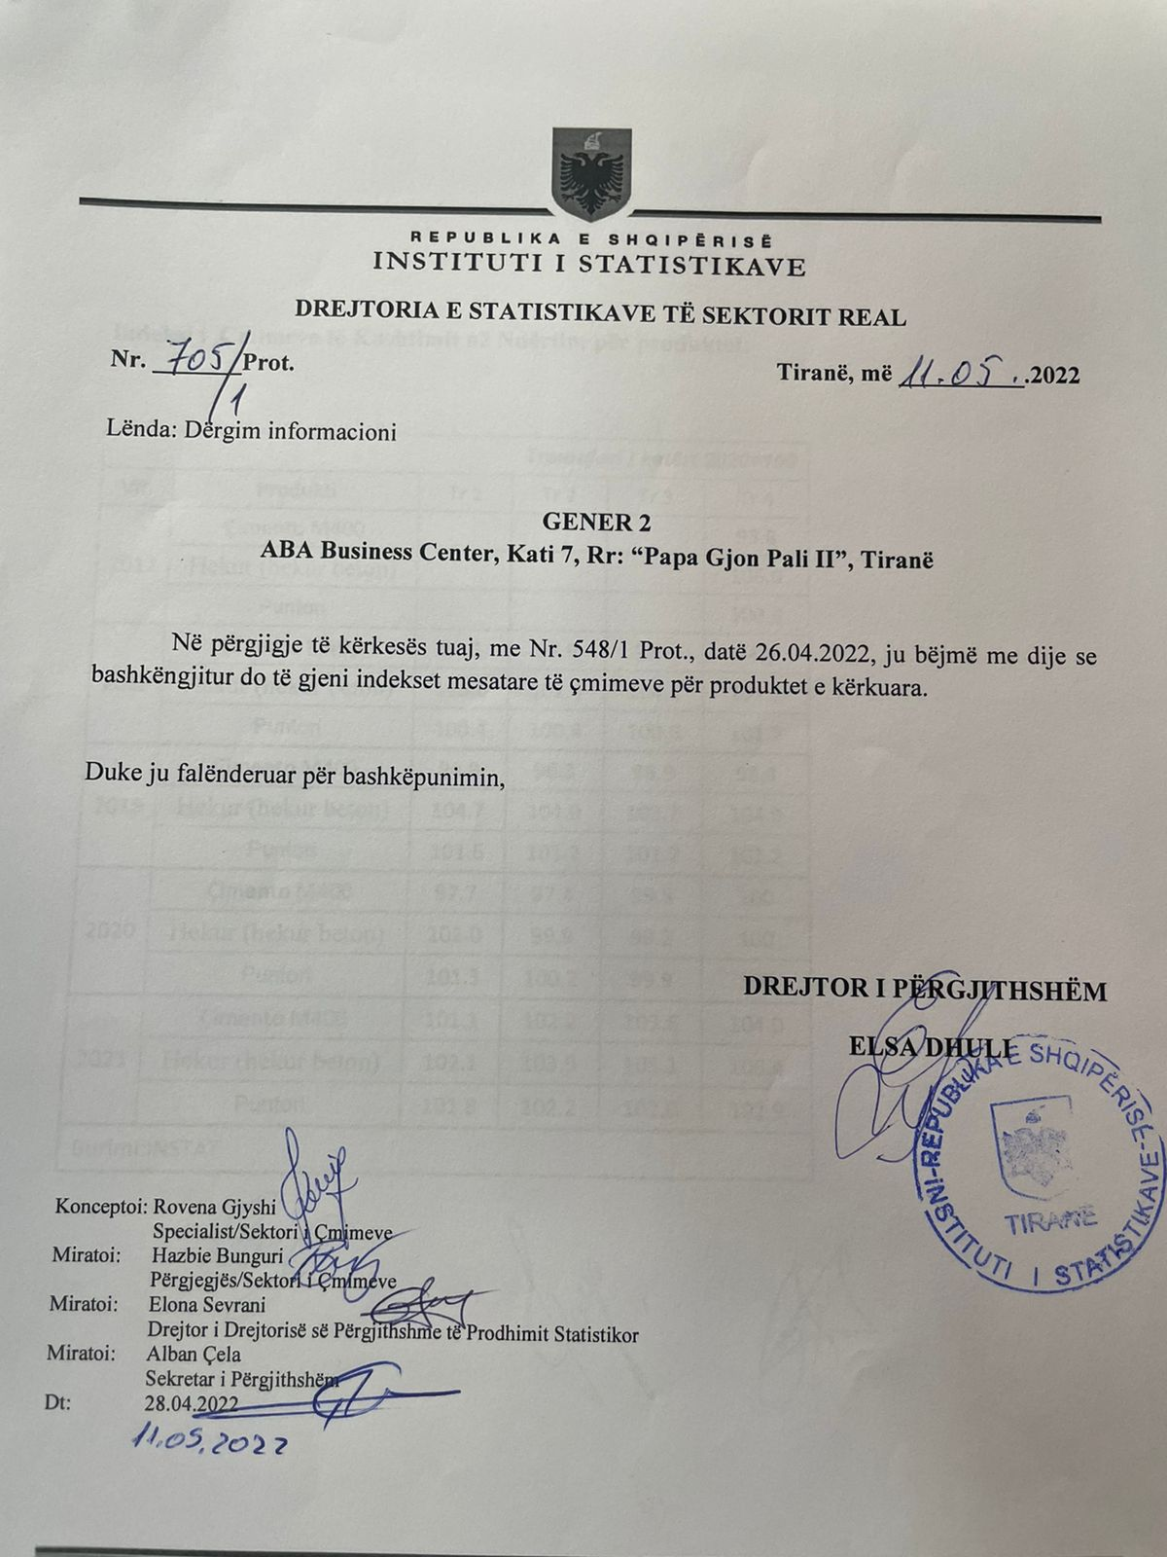

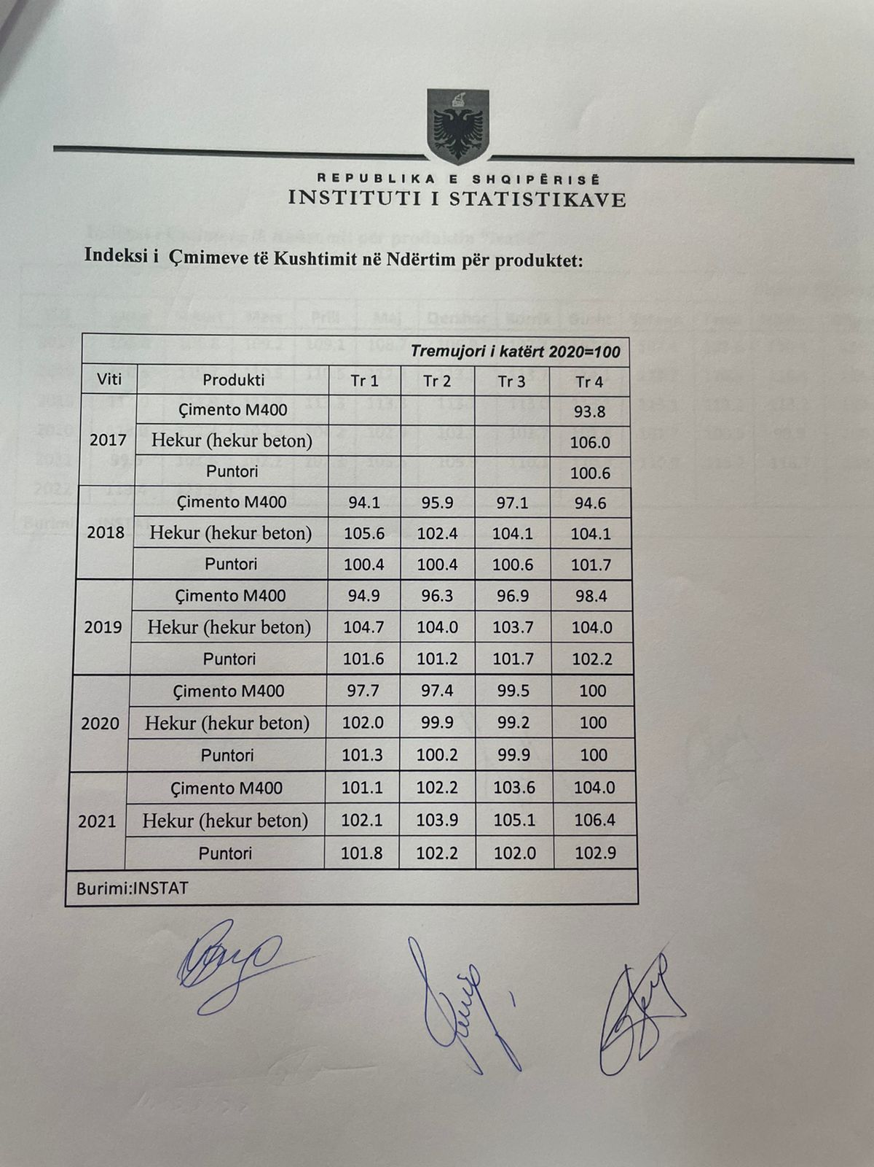

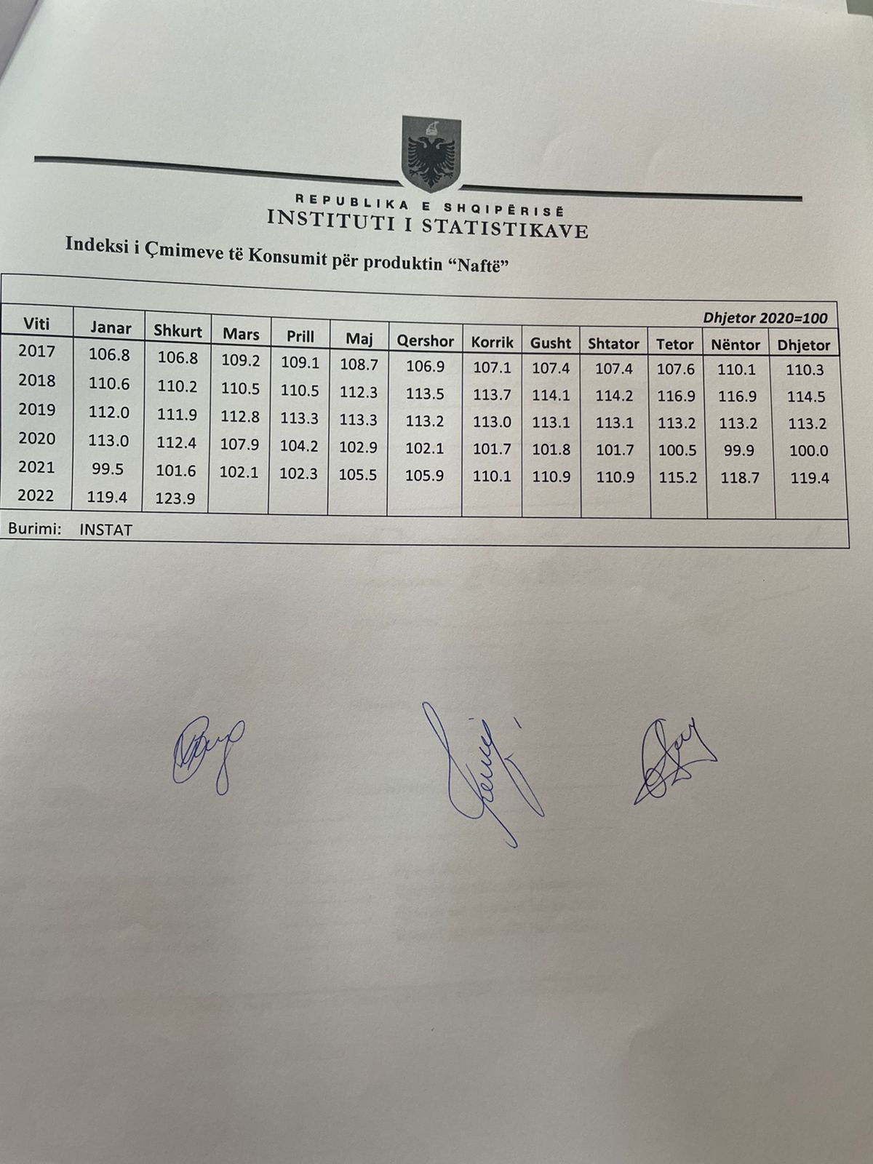

* **Përgjigja e kërkesës nr 53**

I nderuar përdorues,

Në përgjigje të kërkesës suaj, ju bëjmë me dije se INSTAT nuk disponon çmime reference për materialet e paraqitura në tabelën tuaj.

* **Përgjigja e kërkesës nr 54**

I nderuar përdorues  
  
Në përgjigje të kërkesës suaj , mbi minimumin jetik në Republikën e Shqipërisë, ju bëjmë me dije se Instituti i Statistikave nuk llogarit minimumin jetik.   
  
Instituti i Statistikave mat kufirin e rrezikut për të qenë i varfër, i cili ndihmon në matjen e varfërisë relative.   
Ky kufi nuk shpreh minimumin jetik, por ndihmon në përcaktimin e numrit të individëve në rrezik për të qenë të varfër kundrejt gjithë popullsisë (përcaktimin e varfërisë relative).   
  
Për më shumë informacion mbi kufirin e rrezikut për të qenë i varfër e gjeni në linkun e mëposhtëm:

<http://www.instat.gov.al/media/9395/matja-e-t%C3%AB-ardhurave-dhe-nivelit-t%C3%AB-jetes%C3%ABs-n%C3%AB-shqip%C3%ABri-2020.pdf>

Në këtë  link gjeni të dhëna për vitet 2017, 2018, 2019 dhe 2020.

* **Përgjigja e kërkesës nr 55**

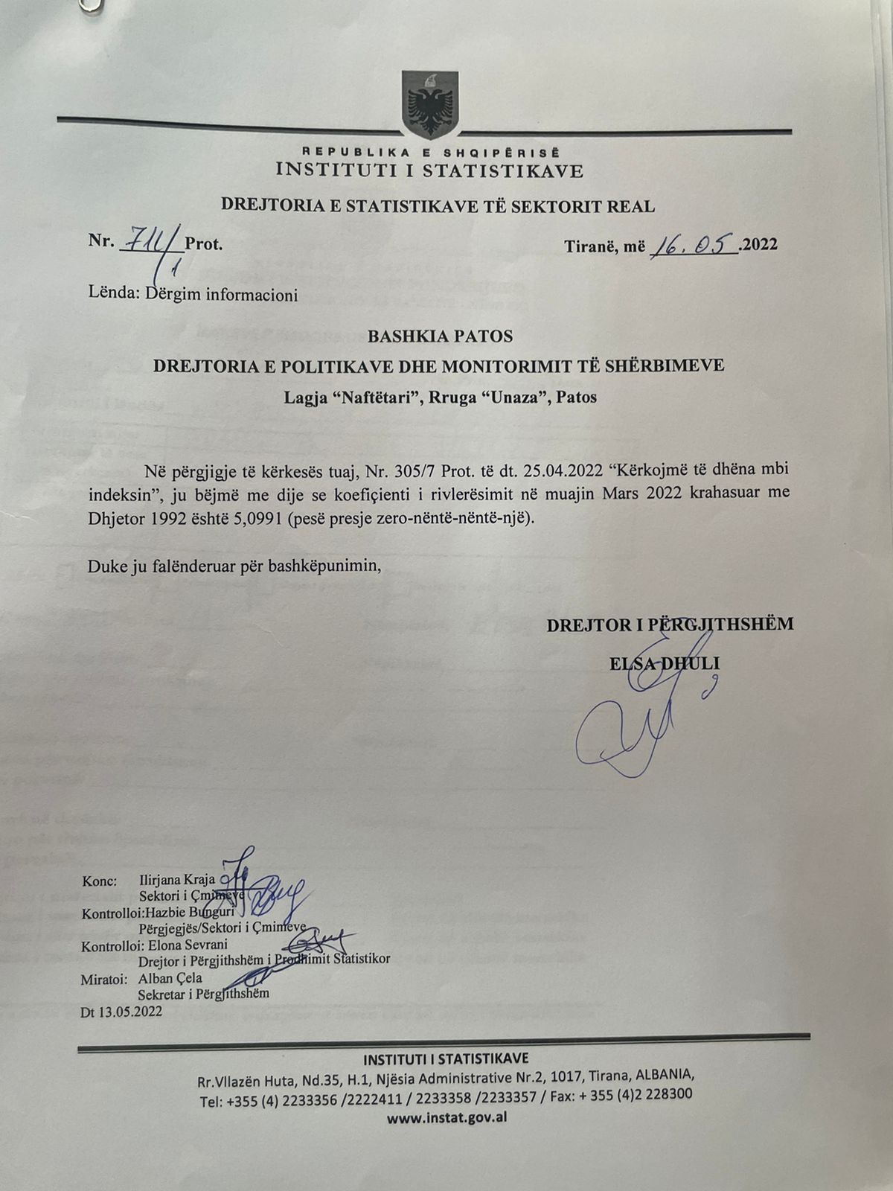

* **Përgjigja e kërkesës nr 56**

I nderuar përdorues

Të dhënat e punësimit për vitin 2021 sipas aktiviteteve kryesore ekonomike do të jenë disponibël me daljen e publikimit vjetor ‘Tregu i Punes’ në 23 maj 2022 në përputhje me kalendarin e publikimeve.

* **Përgjigja e kërkesës nr 57**

I nderuar përdorues,

Referuar kërkesës suaj, bashkëlidhur gjeni të dhënat mbi kriminalitetin për vitin 2021, rrëmbim personi 2020 dhe veprat penale sipas qarqeve për vitin 2020.

Për informacione të mëtejshme mbi statistikat e krimeve, më poshtë gjeni linkun e publikimit të Krimeve dhe Drejtësisë Penale për vitin 2021.

[Statistikat e krimeve dhe drejtësisë penale, 2021 | Instat](http://www.instat.gov.al/al/temat/treguesit-demografik%C3%AB-dhe-social%C3%AB/krimet-dhe-drejt%C3%ABsia-penale/publikimet/2022/statistikat-e-krimeve-dhe-drejt%C3%ABsis%C3%AB-penale-2021/)

* **Përgjigja e kërkesës nr 58**

